Operačný program | Technická pomoc
Špecifický cieľ | 1. Zabezpečiť stabilizáciu pracovníkov subjektov zapojených do systému riadenia, kontroly a auditu EŠIF
Meno príjemcu | Úrad vlády Slovenskej republiky
Názov projektu | Zavedenie a realizácia centrálneho plánu vzdelávania administratívnych kapacít EŠIF v roku 2016
Zhrnutie projektu | Realizácia centrálneho plánu vzdelávania administratívnych kapacít EŠIF položila základ pre vytvorenie stratégie riadenia vrátane systému vzdelávania administratívnych kapacít v programovom období  2014 - 2020, ktoré sa Slovenská republika zaviazala prijať v Partnerskej dohode ako jeden z kľúčových dokumentov na zvýšenie efektívnosti  a kvality administratívnych kapacít.  Cieľom projektu je vytvorenie a implementácia vzdelávacieho systému pre štandardizované a neštandardizované pracovné pozície pre implementačné orgány EŠIF, ktoré sa podieľajú na riadení, implementácii, kontrole a audite EŠIF počas programového obdobia 2014 - 2020.  Projekt stanovil jasné pravidlá pre vzdelávanie zamestnancov na základe modelu kompetencií a činností vykonávaných na ich pozíciách. Základnými princípmi sú systémový prístup k vzdelaniu, flexibilita, orientácia na praktické využitie vedomostí a zručností a kvalita vzdelávania.  Projekt stanovil súbor povinných a voliteľných vzdelávacích modulov, ktoré sú navrhnuté pre každú štandardizovanú a neštandardizovanú pozíciu. Tento systémový prístup bude pokračovať počas celého programového obdobia.  Súčasne projekt vytvoril jednotnú elektronickú databázu všetkých administratívnych kapacít - Portál CPV, ktorý zaznamenáva ukončené školenia podľa pozícií a časového obdobia.
Dátum začiatku realizácie projektu | Január 2016
Dátum ukončenia realizácie projektu | Marec 2017
Celkové oprávnené výdavky | 1 297 480,15 EUR
Výška nenávratného finančného príspevku | 1 297 480,15 EUR

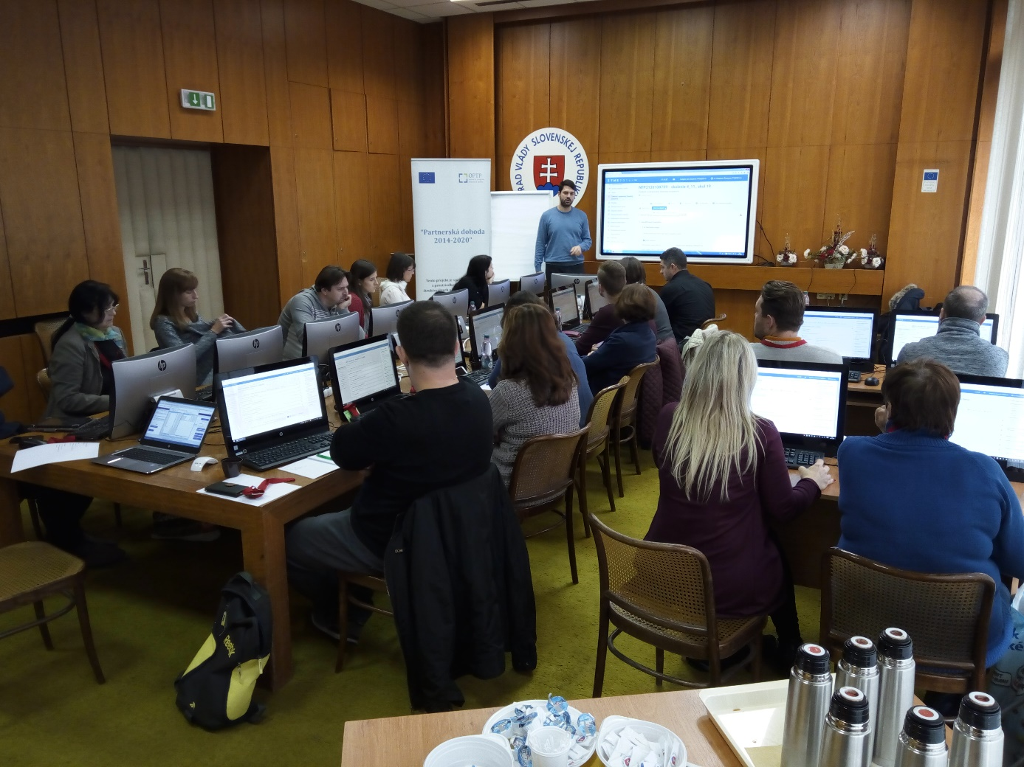
Školenie „ITMS 2014 – 2020 (Projektové a finančné riadenie)“, 04.11.2016

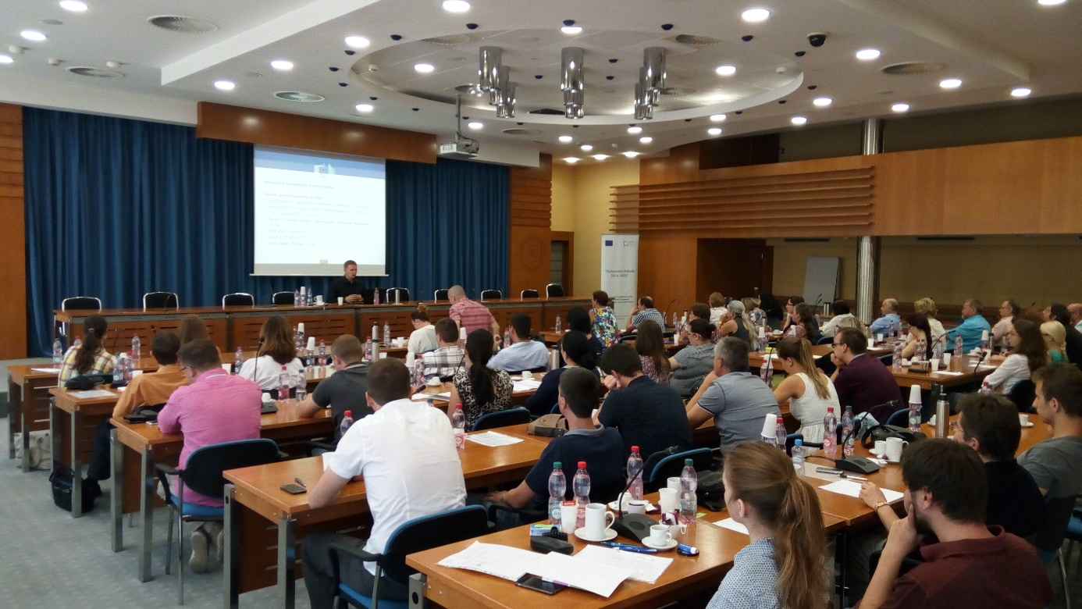
Školenie „Systém riadenia EŠIF na programové obdobie 2014 – 2020“, 21.07.2016
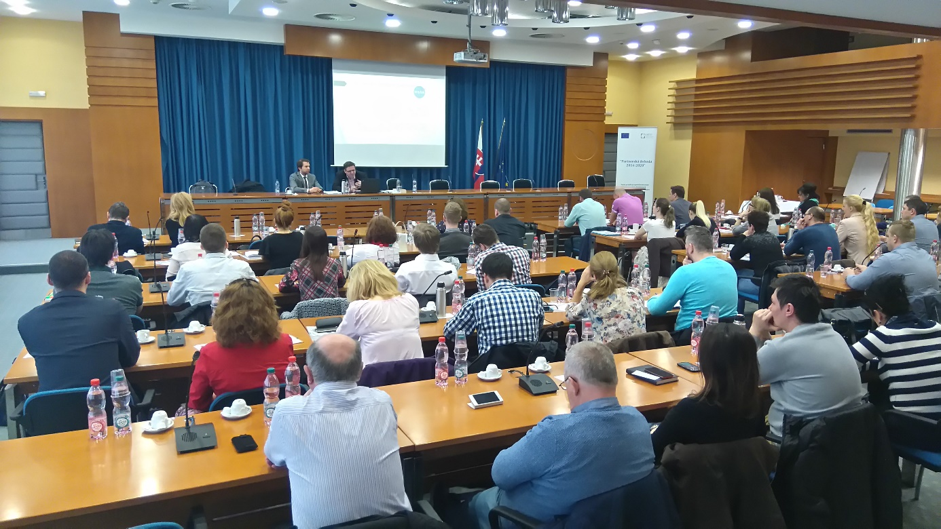
Školenie „Zákon o verejnom obstarávaní vs. nový zákon o verejnom obstarávaní“, 29.03.2016

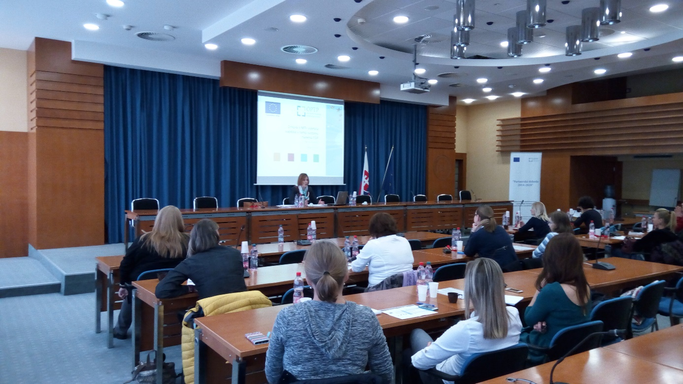
Školenie „Zmluva o NFP - vybraná kapitola v rámci systému riadenia EŠIF“, 03.11.2017

